oracle 如何创建用户
oracle数据库的权限：系统权限、对象权限。系统权限：可以让用户执行特定的命令集。例，create table权限允许用户创建表，grant any privilege 权限允许用户授予任何系统权限。对象权限：可以让用户能够对各个对象进行某些操作。例，delete权限允许用户删除表或视图的行， select权限允许用户通过select从表、视图、序列或者快照中查询信息。
1.创建用户
oracle内部有两个建好的用户：system和sys。用户可以直接登录到system用户来创建其他用户，system的权限比较大，有创建用户的权限。
密码随便输入：1234
connect as:SYSDBA ,要用到dba的权限
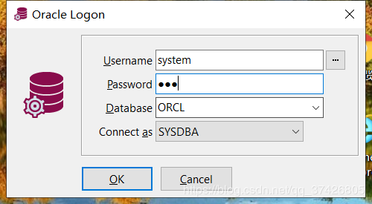​
创建用户：

语法：create user 用户名 identified by 口令;

例子：create user test_user identified by 123456;

更改用户：

语法：alter user 用户名 identified by 口令;

例子：alter user test_user identified by 12345678;

使用新用户登录一下试试：
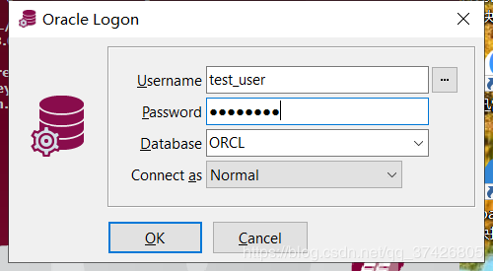​
还没赋予权限，不能登录：
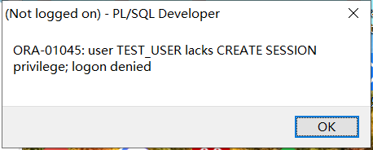​
删除用户：

语法：drop user 用户;

例子：drop user test_user;

若用户拥有对象，则不能直接删除，否则将返回一个错误值；指定关键字cascade，可以删除用户下的所有对象后，再删除用户。
语法：drop user 用户 cascade;

例子：drop user test_user cascade;

select * from user$ a where a.name like'%TEST_USER%';
删除前：
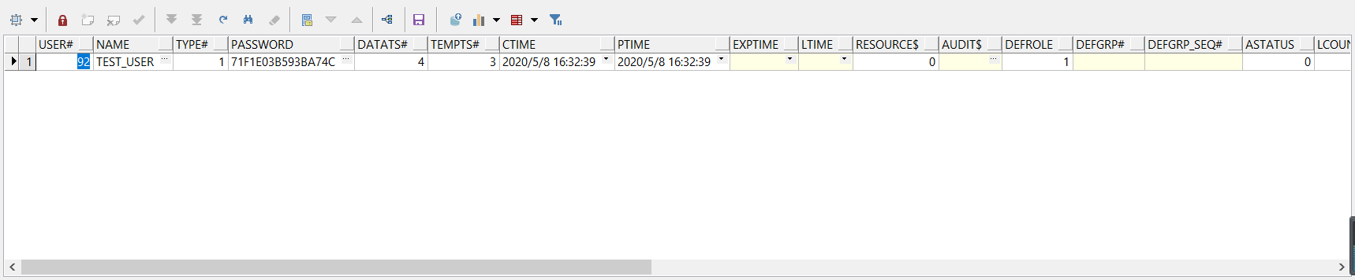
删除后,查询不出test_user了:
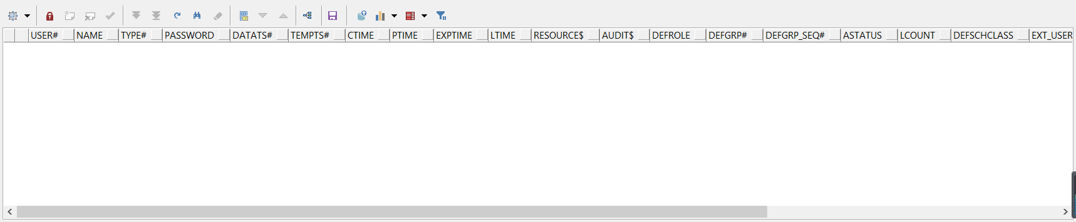
2.授权角色
oralce提供三种标准角色：connect 、resource、dba
connect role（连接角色）：
临时用户，特指不需要建表的用户，通常只赋予他们connect role；
connect是使用oracle的简单权限，这种权限只对其他用户的表有访问权限，包括select/insert/update/delete等；
拥有connect role的用户还能够创建表、视图、序列、簇、同义词、会话和其他数据的链接。
resource role(资源角色):
更可靠和正式的数据库用户可以授予resource role；
resource提供给用户另外的权限以创建他们自己的表、序列、过程、触发器、索引和簇。
dba role(数据库管理员角色)：
dba拥有所有的权限；
包括无限的空间限额和给其他用户授予各种权限的能力，system是dba角色。
授权角色：

语法：grant connect, resource to 用户名;

例子：grant connect, resource to test_user;

删除角色：

语法：revoke connect,resource from 用户名;

例子：revoke connect,resource from test_user;

授权后可以登录进去了：

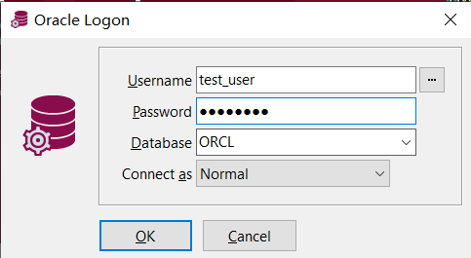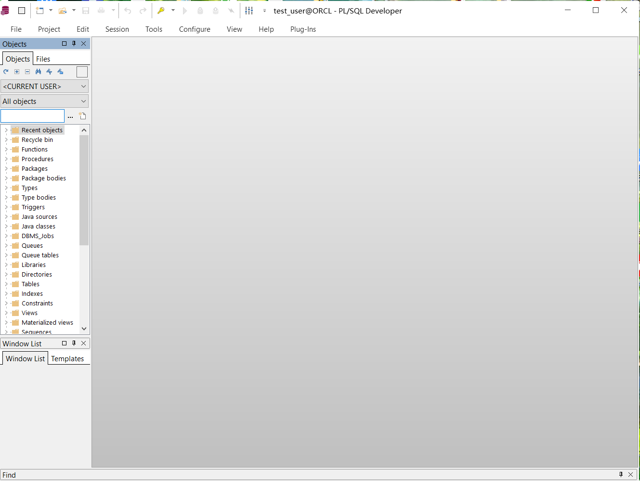
- 创建/授权/删除角色
除了前面讲的三种角色,connect 、resource和dba，用户还可以在oralce创建自己的role，用户创建的role，可以由表或系统权限或者两者的组合构成。
创建角色：
语法： create role 角色名;
例子： create role test_role;
All objects->Roles->test_role,这个路径可以看到：
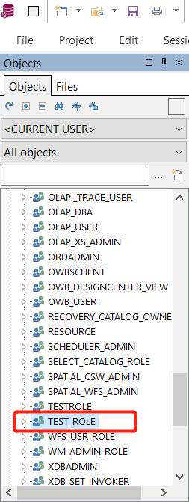
授权角色：
语法： grant select on 表 to 角色;
例子： grant select on test_user.t_emp to test_role;
拥有角色test_role的用户，都有对test_user.t_emp表的select查询权限。
创建一个新用户test_user1 并授予它test_role角色权限:
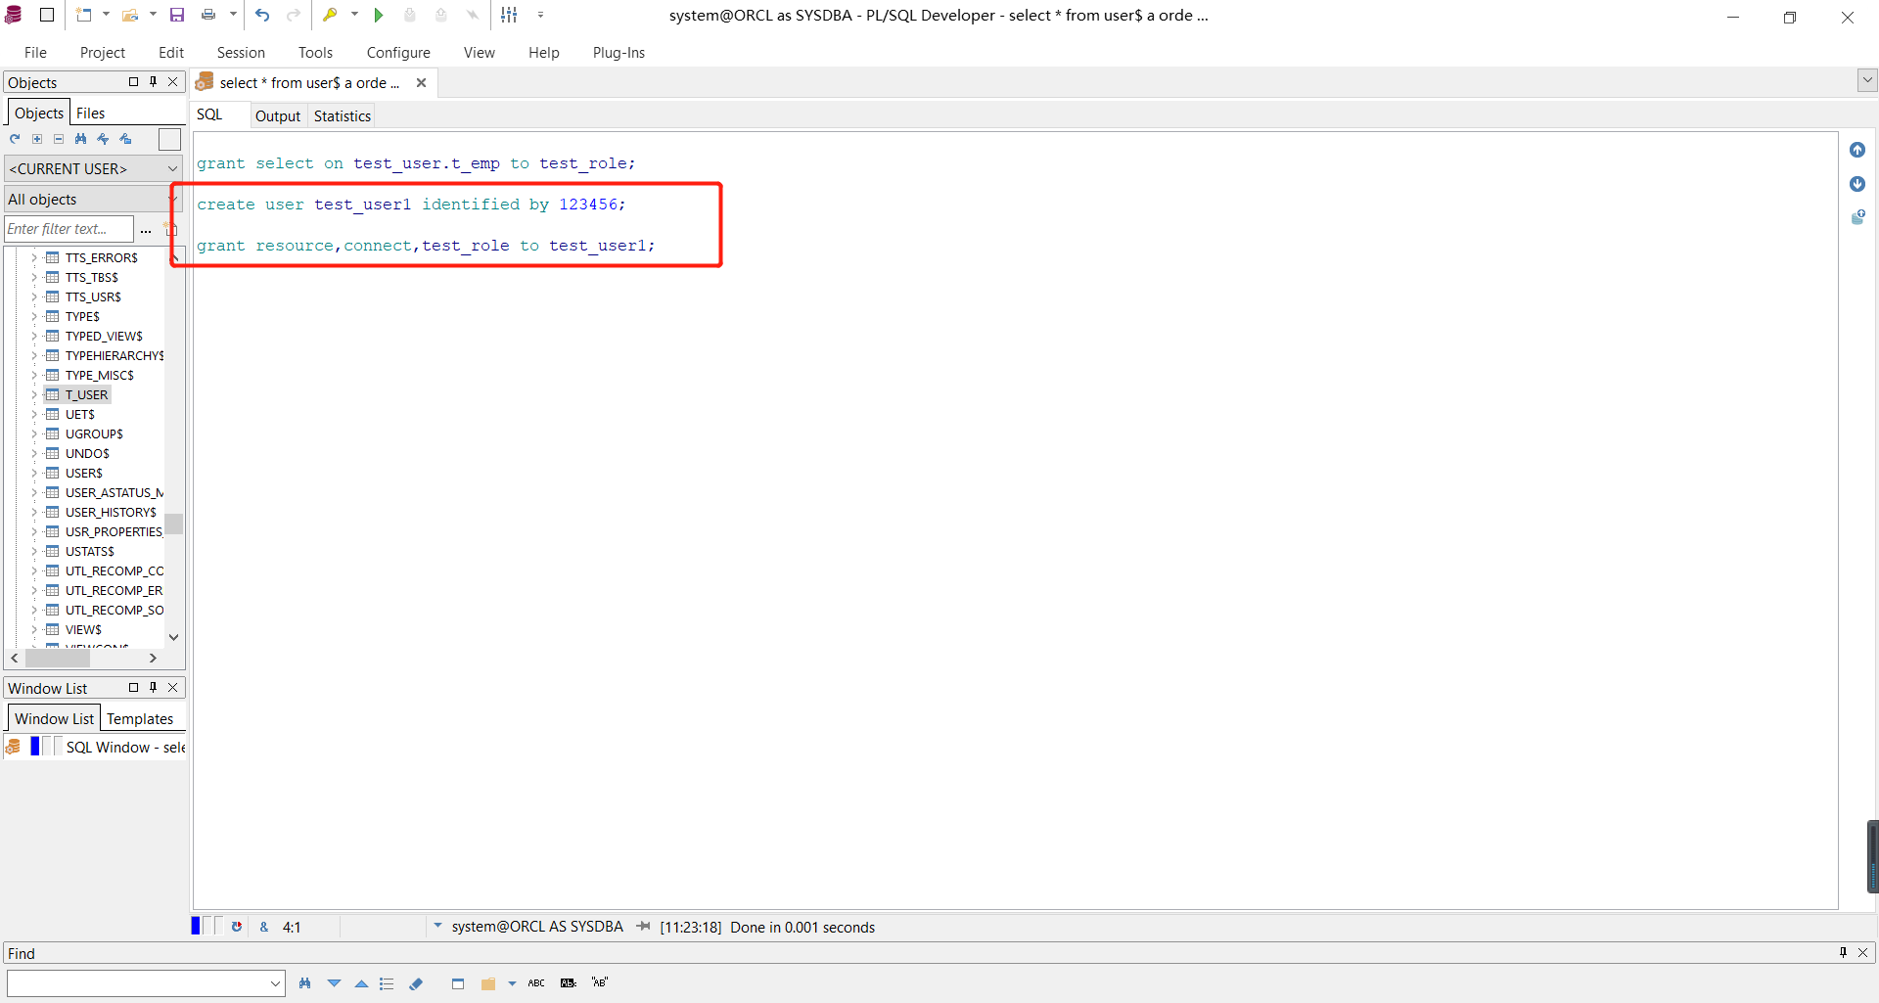
test_user1用户就可以查询test_user的t_emp表了：
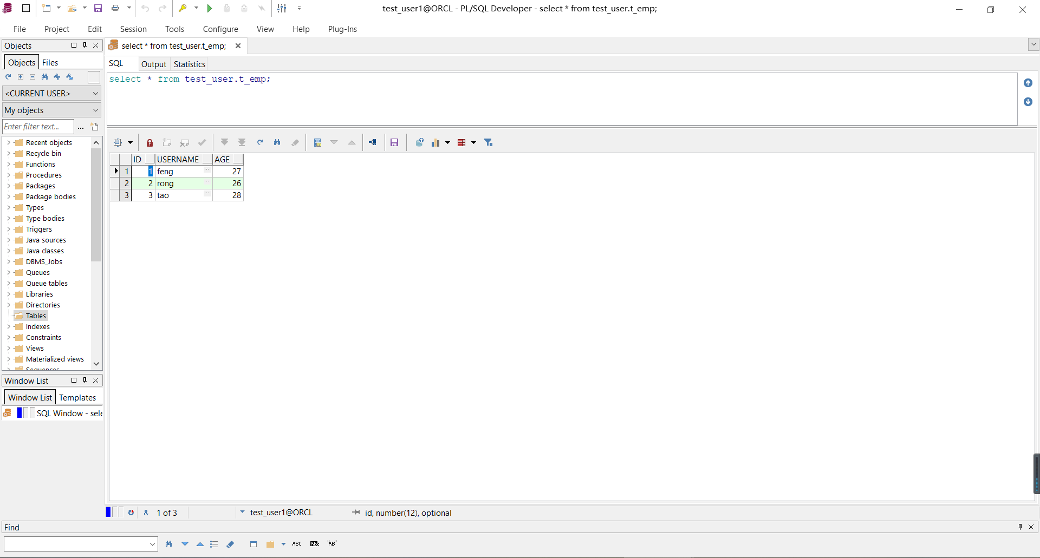

删除角色：
语法： drop role角色名;
例子：drop role test_role;
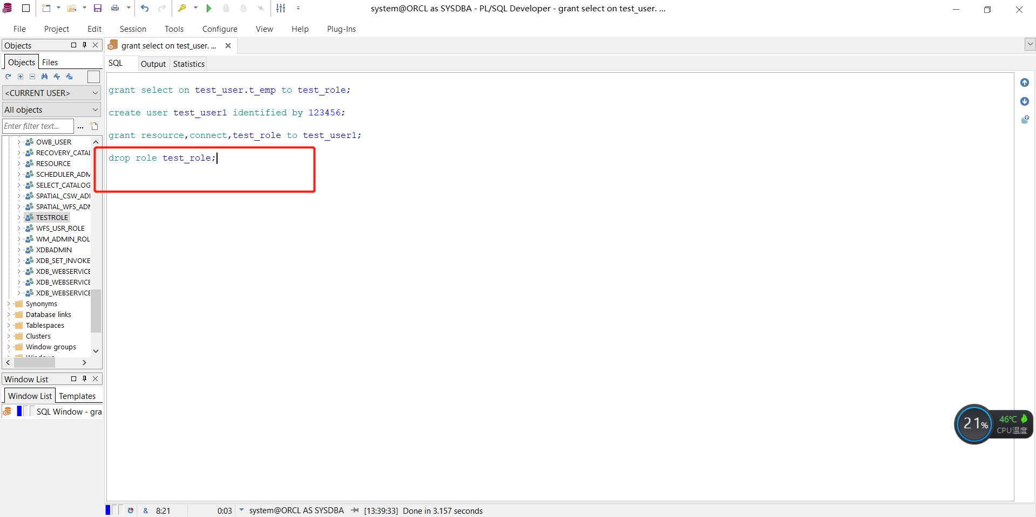
再次查询，就没有权限去查询了：
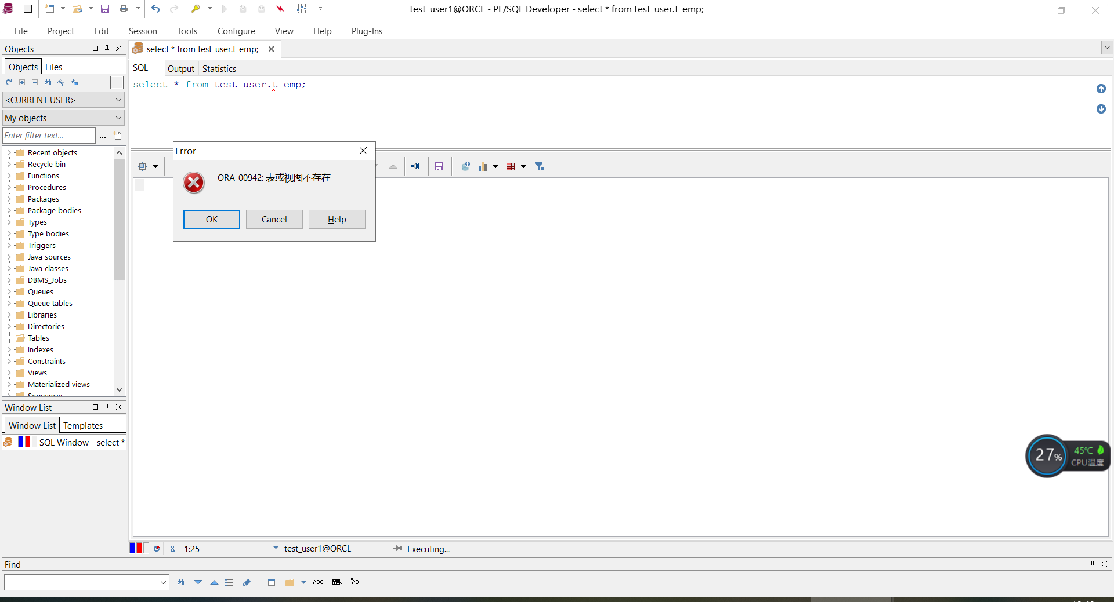

--新建日期 修改日期 版本 修改内容
--2020.05.06 2020.05.12 V1.0 修改创建/授权/删除角色

